Informace o umístění Z – boxu od firmy Zásilkovna

U parkoviště před obecním úřadem je umístěn Z – Box od firmy Zásilkovna a.s. na přijímání a odesílání poštovních zásilek. V nejbližších dnech bude zprovozněn, a proto věříme, že se zkvalitní a stane dostupnější tento sektor služeb pro naše občany.

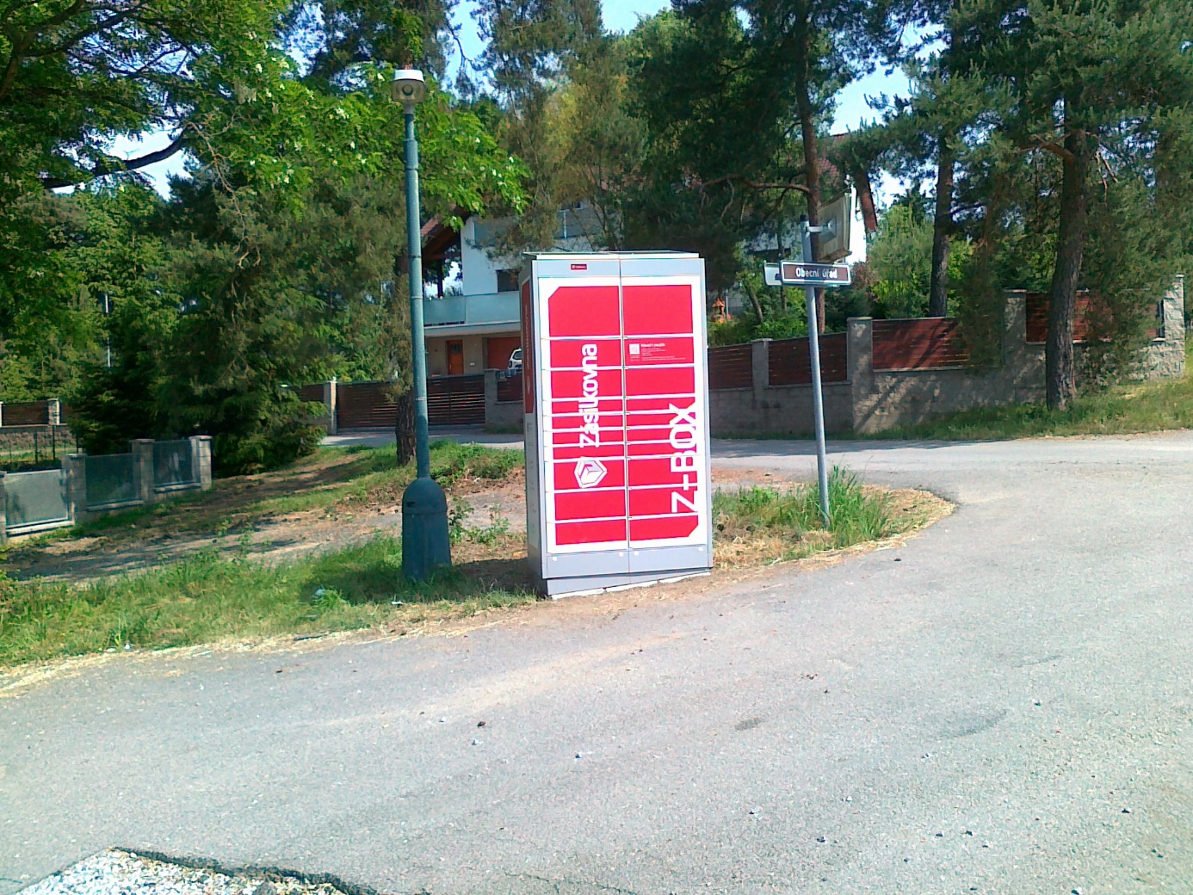

Obecní úřad Bukovany

